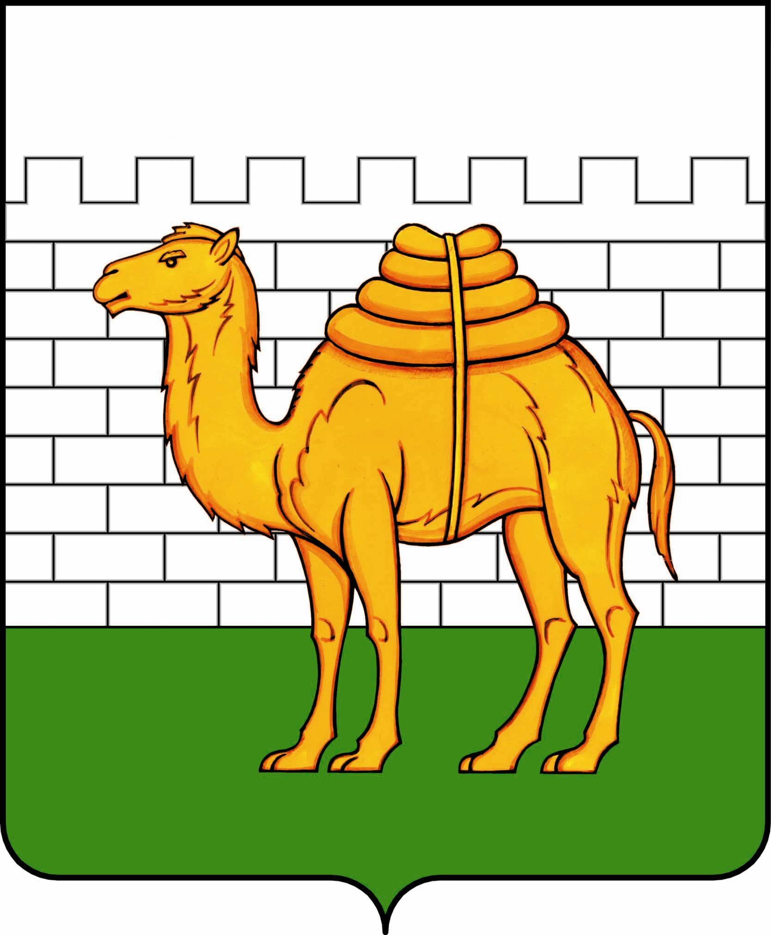
челябинская городская дума

решение

от ___________________ № _______________

ПРОЕКТ
О внесении изменения в решение Челябинской городской Думы от 10.12.2013 № 46/20 «Об утверждении муниципальной адресной программы планируемого сноса, реконструкции многоквартирных домов на отдельных застроенных территориях города Челябинска»

В соответствии с Градостроительным кодексом Российской Федерации, Земельным кодексом Российской Федерации, Жилищным кодексом Российской Федерации, Федеральным законом от 06.10.2003 № 131-ФЗ «Об общих принципах организации местного самоуправления в Российской Федерации», Уставом города Челябинска

Челябинская городская Дума первого созыва
Р Е Ш А Е Т:

1. Внести в приложение к решению Челябинской городской Думы от 10.12.2013 № 46/20 «Об утверждении муниципальной адресной программы планируемого сноса, реконструкции многоквартирных домов на отдельных застроенных территориях города Челябинска» следующее изменение:
дополнить таблицу «Перечень многоквартирных домов, планируемых к сносу, реконструкции на отдельных застроенных территориях города Челябинска» в приложении к муниципальной адресной программе планируемого сноса, реконструкции многоквартирных домов на отдельных застроенных территориях города Челябинска строками 8, 9 и 10 следующего содержания:

8. | Металлургический район:  1) ул. Дегтярева, дома № 18, 20, 22, 22-а, 24;  2) ул. Павелецкая, дома № 10, 10-а, 12, 14, 16, 18 | ул. Дегтярева, ул. Приборостроителей, границы дворовой территории многоквартирного дома № 3-а по ул. Приборостроителей, ул. Приборостроителей, ул. Павелецкая, границы земельного участка по ул. Павелецкая, № 8 и дворовой территории многоквартирного дома № 32 по ул. Дегтярева
9. | Ленинский район:  1) ул. Новороссийская, дом № 11;  2) переулок Канатовский, дома № 3, 7, 9, 11;  3) ул. Туруханская, дома № 45, 47, 49;  4) ул. Люблинская, дома № 36, 38 | ул. Новороссийская, границы земельного участка многоквартирного дома № 9 по ул. Новороссийская, ул. Люблинская, границы земельных участков по ул. Люблинская, № 40 и ул. Туруханская, № 47-а, ул. Туруханская, переулок Канатовский

10. | Ленинский район:  1) ул. Стахановцев, дома № 120, 122, 124 | ул. Барбюса, ул. Стахановцев, границы дворовой территории многоквартирного дома № 120-а по ул. Стахановцев, земельных участков индивидуальной жилой застройки

2. Внести настоящее решение в раздел 6 «Градостроительство» нормативной правовой базы местного самоуправления города Челябинска.

3. Ответственность за исполнение настоящего решения возложить на заместителя Главы города по вопросам градостроительства В.С. Передерия.

4. Контроль исполнения настоящего решения поручить постоянной комиссии городской Думы по градостроительству и землепользованию (А.В. Барышев).

5. Настоящее решение вступает в силу со дня его официального опубликования.

Председатель
Челябинской городской Думы С.И. Мошаров

Глава города Челябинска Е.Н. Тефтелев

